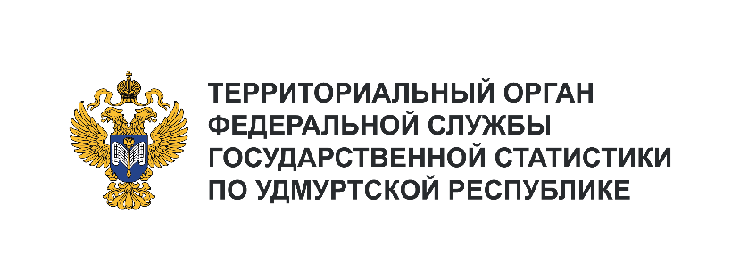
Пресс-служба Удмуртстата
Телефон: +7 (3412) 69-50-35
e-mail: 18.01.2@rosstat.gov.ru

Информационное сообщение для СМИ
18 марта 2024, Ижевск
ПРИВАТИЗАЦИЯ ЖИЛЬЯ В УДМУРТСКОЙ РЕСПУБЛИКЕ

Федеральным законом № 14-ФЗ от 22.02.2017 г. было отменено ограничение срока бесплатной приватизации жилых помещений в России и на данный момент процедура передачи государственного имущества в частную собственность носит бессрочный характер.
Граждане, прошедшие процедуру приватизации жилья, приобретают право собственности
на недвижимость и возможность распоряжаться ею по своему усмотрению: передавать квартиру
по наследству, прописать в квартире новых жильцов, продать, подарить, передать в залог или обменять, сдать в аренду, сделать в квартире перепланировку или перевести ее в нежилое помещение.
С начала приватизации в Удмуртской Республике в собственность граждан перешло 347 тыс. квартир и отдельных жилых строений. Общая площадь всех приватизированных жилых квартир
в Удмуртии составила свыше 16,2 млн кв. м, а средний размер приватизированной квартиры – 46,7 кв. метра. Удельный вес приватизированных квартир в общем числе квартир, подлежащих приватизации, превысил 92 процента.
В 2023 году больше всего жилых помещений приватизировано в городах Ижевске – 294 единицы и Сарапуле – 80 единиц. В сельской местности лидерами по числу приватизированного жилья стали Камбарский, Сюмсинский и Юкаменский районы – 31, 28 и 27 единиц соответственно.

